INFORMACJA PRASOWA Kraków, 3 października 2012
„Festiwal Yorków” w Silesia City Center z okazji 10-lecia karmy Yorkshire Terrier
Właściciele Yorków wraz ze swoimi czworonożnymi podopiecznymi licznie przybyli na wielki „Festiwal Yorków” do katowickiego Silesia City Center. Impreza cieszyła się ogromnym zainteresowaniem, co świadczy o tym, że takie wydarzenia są bardzo potrzebne i wyczekiwane. Program imprezy obfitował w wiele atrakcji, takich jak: porady specjalistów ds. Zdrowego Żywienia, lekarza weterynarii, behawiorysty, hodowcy, groomerów oraz pokaz agility, podczas którego również sprawdzić się mógł każdy chętny opiekun Yorka ze swoim maleńkim pupilem.
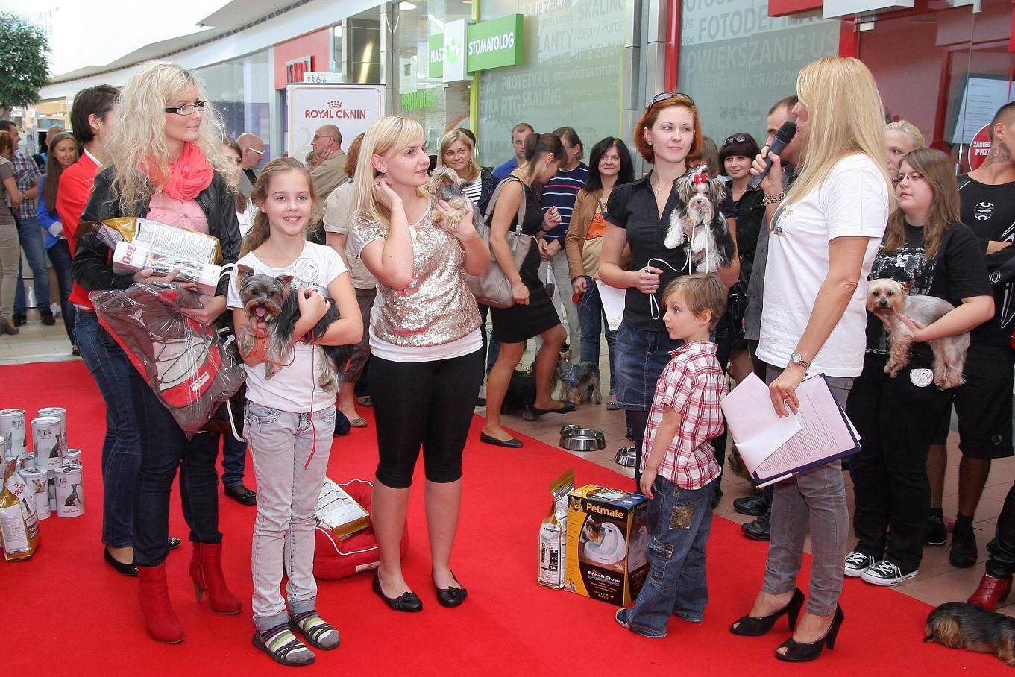
Do specjalistów ustawiały się długie kolejki. Każdy pragnął podpytać
o zdrowie i odpowiednie wychowanie swoich małych przyjaciół.
W konkursie na najlepsze wystawienie Yorka 25 finalistów zaprezentowało swoje psiaki przed szeroką publicznością. Każdy z nich starał się przekonać jury, że to właśnie jego pies powinien zdobyć tytuł. Oceniających najbardziej zachwyciły: suczka De Luxe należąca do Justyny Pulsakowskiej, Oskar (właścicielka Patrycja Otto) oraz Max, którego zalety wychwalała w wierszu jego dumna Pani – Dobrusia Otocka, co prawdziwie oczarowało oceniających.
Wielkie wrażenie zrobił również pokaz agility poprowadzony przez zawodniczki katowickiego Klubu Hopster. Z możliwości przeprowadzenia swojego pieska przez tor agility mógł skorzystać każdy uczestnik imprezy. Ta propozycja spodobała się „Yorkarzom”, wielu z nich czyniło to po raz pierwszy. Pamiętano jednak, że to zabawa i wszyscy właśnie w tych kategoriach potraktowali tę konkurencję.
Na koniec wszyscy właściciele ustawili się do wspólnego zdjęcia, co jeszcze dobitniej pokazało, jak bardzo zaprzyjaźniona i zintegrowana jest społeczność właścicieli Yorków.
Kontakt prasowy:
Magdalena Ciszewska
Koordynator PR „Festiwalu Yorków”
Image Line Communications
e-mail: magdalena.ciszewska@imageline.pl
tel. 502 664 713

